فی مکانه فلما خالطت أهل تلك المدينة وجدتهم تنقلب حالتهم في كل شهر فتظهر لهم أجنحة يطيرون
بها الى عنان السماء ولا يبقى متخلفا فی تلك المدينة غير الاطفال والنساء فقلت فی نفسي اذا جاء رأس
الشهر أسأل أحدا منهم فلعلهم يحملونی معهم الى اين يروحون فلما جاء رأس ذلك الشهر تغيرت
ألوانهم وانقلبت صورهم فدخلت على واحد منهم وقلت له بالله عليك ان تحملنی معك حتى اتفرج
وأعود معكم فقال لی هذا شيء لا يمكن فلم ازل اتداخل عليه حتى انعم علی بذلك وقد رافقتهم
وتعلقت به فطار بی فی الهواء ولم أعلم احدا من أهل بيتی ولا من غلمانی ولا من أصحابی ولم يزل طائرا
بی ذلك الرجل وانا علي أكتافه حتى علا بی فی الجو فسمعت تسبيح الاملاك فی قبة الافلاك
فتعجبت من ذلك وقلت سبحان الله والحمد الله فلم أستتم التسبيح حتى خرجت نار من السماء كادت
تحرقهم فنزلوا جميعا والقونی على جبل عال وقد صاروا فی غلبة الغيظ منی وراحوا وخلونی فصرت
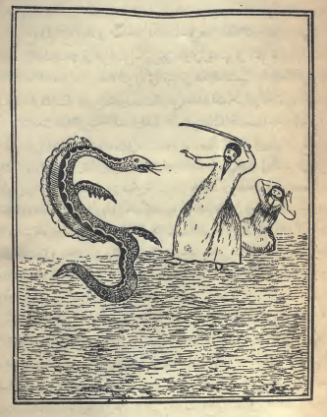
*السندباد البحری وهو یضرب الحیة بالقضیب *
وحدی فی ذلك الجبل فلمت نفسی على ما فعلت وقلت لا حول ولا قوة الا بالله العلی العظيم أنا كلما

